
ハラスメント研修
～働きやすい職場環境を目指して～

2023年7月13日
医療労務管理アドバイザー／社会保険労務士／医業経営コンサルタント
森本 智恵子
【セミナープログラム】

- 働くということ
- 現状の確認チェック
- パワーハラスメントの背景
- パワーハラスメントの法制化
- パワーハラスメントの６類型
- パワーハラスメントの定義
- 指導と教育
- 相談の流れ
- その他ワークハラスメント
- 明日からどのように活かしていくか
★講師プロフィール
★質疑応答

- 働くということ

- 現状の確認チェック

①□ 仕事の量が多すぎて、強いストレスを感じることがある
②□ プライベートで、家族の世話や友人との喧嘩などイライラする問題を抱えている
③□ 自分は場を仕切るのが好きで、人からまとめ役を頼まれることも多い
④□ 最近入職した後輩は、よく気がつき仕事もできる。自分の立場が危ういと感じる
➄□ 人に仕事を教えるときは、自分の仕事の信念や価値観もしっかり伝えるべきだ
⑥□ 軽い冗談を言ったつもりだが「冗談がきつい」と人から指摘されたことがある

- パワーハラスメントの背景

- パワハラの法制化の法制化

- パワーハラスメントの６類型
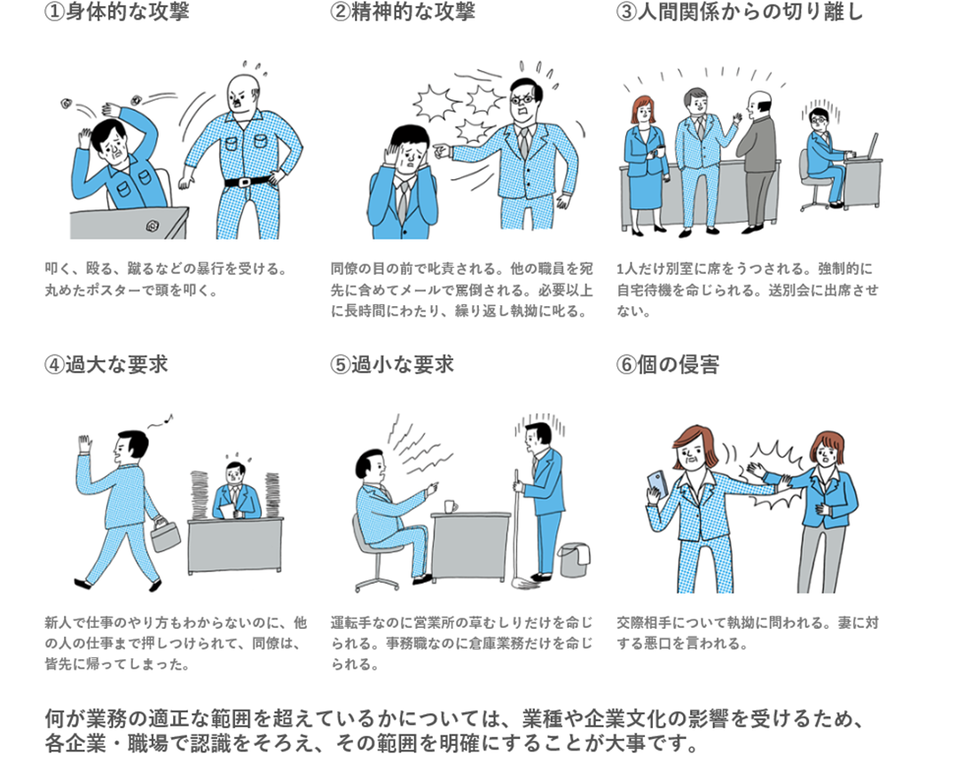
厚生労働省「明るい職場応援団」より
- パワーハラスメントの定義

- 指導と教育
・適切な指導

・教育

課題 ・
・ ・
・ ・
・ ・
・ ・
・ ・
課題を書き出す⇒メリット

メリット ・
・ ・
・ ・
・ ・
・ ・
・ ・

８．相談の流れ

９．その他ワークハラスメント

１０．明日からどのように活かしていくか



Copyright Ⓒ2022 CHIEKO MORIMOTO

森本社会保険労務士事務所
代表 森本 智恵子
〒447-0855 愛知県碧南市天王町7丁目60番地
TEL：0566-93-1920 FAX：0566-93-1930
info@cm-sr.com URL https://www.cm-sr.com/

